**附件一：标段划分表**

|  |  |  |  |  |  |  |  |  |  |  |  |  |  |  |
| --- | --- | --- | --- | --- | --- | --- | --- | --- | --- | --- | --- | --- | --- | --- |
| **标段** | **标段名称** | **工程类别** | **建设单位** | **项目名称** | **设备属性** | **设备名称** | **规格型号** | **单位** | **数量** | **概算单价（元）** | **概算总价（元）** | **到货时间** | **到货地点** | **专用资格要求** |
| 1 | 软件-平台软件 | 信息工程 | 内蒙古电力信通公司 | 基建管理系统信息化建设项目 | 软件 | 数据库软件 | 数据库软件 | 套 | 2 | 275000 | 550000 | 2021-1-15 | 施工现场地面交货 | 1、供应商需提供所投产品经国家认可第三方权威检测机构出具的有效的检测报告； 2、需提供所投产品近三年（2017年11月1日起至今）在国网、南网、内蒙古电网有销售业绩（提供加盖公章的合同扫描件）； 3、供应商的实收资本近一年不少于200万元。【提供经有资质的审计机构出具的2019年年度审计报告（现金流量表、资产负债表、利润表）】； 4、本标段接受代理商投标，同一制造商只能授权一家代理商参与投标。 |
| 信息工程 | 内蒙古电力信通公司 | 基建管理系统信息化建设项目 | 软件 | 中间件 | 中间件 | 套 | 2 | 140000 | 280000 | 2021-1-15 | 施工现场地面交货 |
| 信息工程 | 内蒙古电力信通公司 | 干部管理系统深化应用项目 | 软件 | 数据库软件 | 数据库软件数据库软件 | 套 | 2 | 275000 | 550000 | 2021-1-15 | 施工现场地面交货 |
| 2 | 负载均衡 | 信息工程 | 内蒙古电力信通公司 | 基建管理系统信息化建设项目 | 信息设备 | 负载均衡器 | 负载均衡器,12Gbps | 台 | 2 | 360000 | 720000 | 2021-1-15 | 施工现场地面交货 | 1、供应商需提供所投产品经国家认可第三方权威检测机构出具的有效的检测报告； 2、需提供所投产品近三年（2017年11月1日起至今）在国网、南网、内蒙古电网有销售业绩（提供加盖公章的合同扫描件）； 3、供应商的实收资本近一年不少于200万元。【提供经有资质的审计机构出具的2019年年度审计报告（现金流量表、资产负债表、利润表）】； 4、本标段接受代理商投标，同一制造商只能授权一家代理商参与投标。 |

**附件二：法定代表人（单位负责人）身份证明或法人代表授权委托书**

**法定代表人（单位负责人）身份证明**

**（适用于无委托代理人的情况）**

供应商名称：

姓名： 性别： 年龄： 职务：

系 （供应商名称）的法定代表人（单位负责人）。

特此证明。

附：法定代表人（单位负责人）身份证复印件。

身份证国徽页

身份证照片页

供应商： （**盖章**）

法定代表人（单位负责人）： （**签字或盖章**）

身份证号码：

联 系 方式：

年 月 日

**法人代表授权委托书**

**（适用于有委托代理人的情况）**

本人 （姓名）系 （供应商名称）的法定代表人（单位负责人），现委托 （姓名）为我方代理人。代理人根据授权，以我方名义签署、澄清、说明、补正、递交、撤回、修改 （项目名称） (项目编号)(如有标段号)报名资料、响应文件、签订合同和处理有关事宜，其法律后果由我方承担。

委托期限： 。（可参考：自本委托书签署之日起至响应文件有效期满）

代理人无转委托权。

附：法定代表人（单位负责人）身份证复印件。

身份证国徽页

身份证照片页

附：委托代理人身份证复印件。

身份证国徽页

身份证照片页

供应商： （**盖章**）

法定代表人（单位负责人）： （**签字或盖章**）

身份证号码：

委托代理人： （**签字**）

身份证号码：

联 系 方式：

年 月 日

**附件三：**

**“信用中国”网站（http://www.creditchina.gov.cn/）中下载的“信用报告”或未被列入“失信被执行人”名单查询截图；**

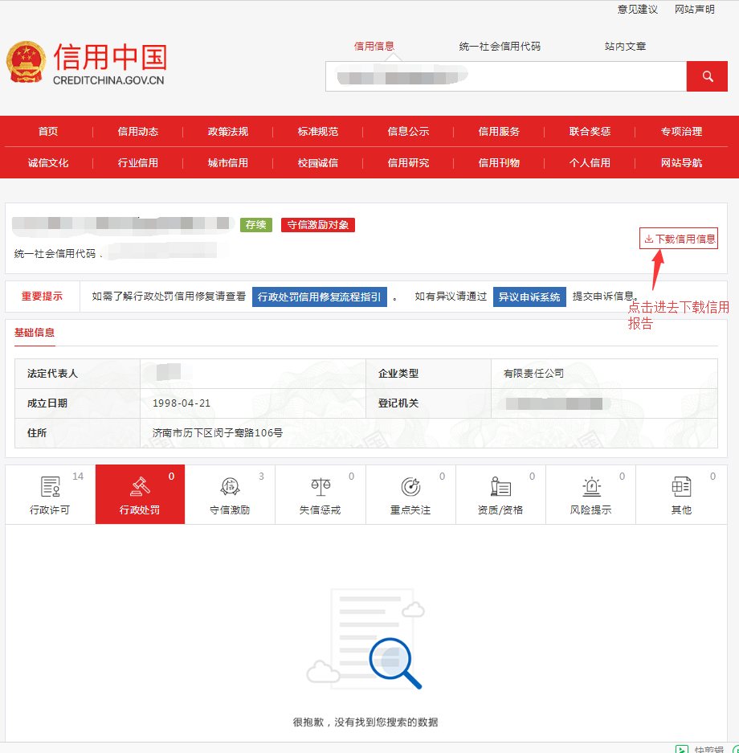

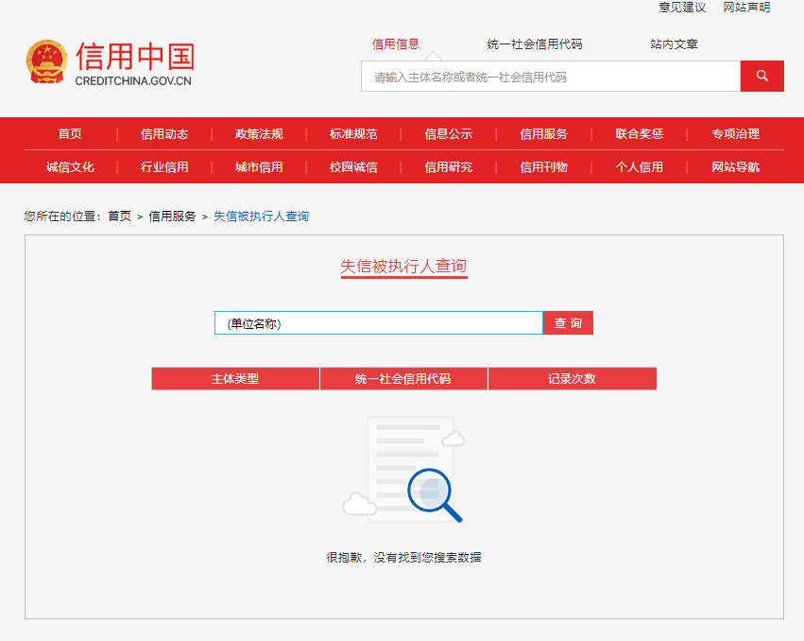

**提供国家企业信用信息公示系统（www.gsxt.gov.cn）“严重违法失信企业名单”栏查询截图**

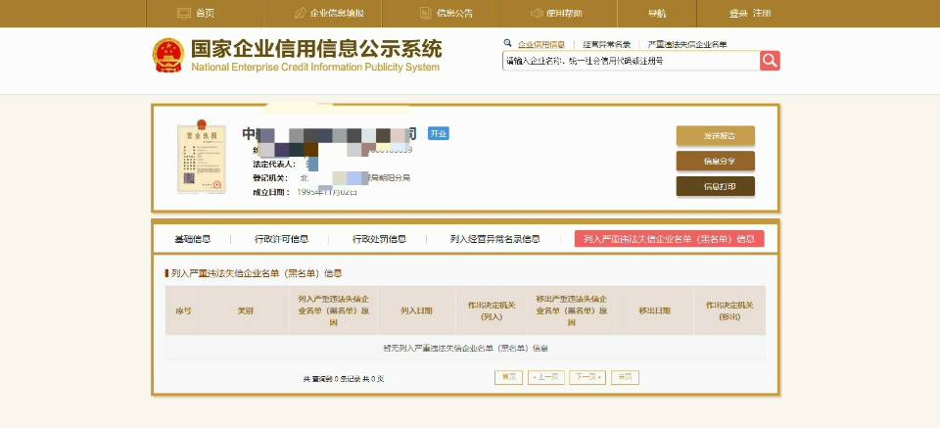

**附件四：**

**异议书**

致： （异议对象单位名称）

我公司依法参与了贵公司（局）于 年 月 日组织（项目名称为 ，招标/采购编号为： 标段名称(标段号)： ）的招标采购活动，该项目目前正处于： 。现我公司对 提出异议。

一、被异议人

**.......**

**.......**  。

二、异议事项

**.......**

**.......**  。

三、请求及主张

**.......**

**.......**  。

四、法律依据、线索及相关材料

**.......**

**.......**  。

五、真实性承诺

**.......**

**.......**  。

异议人：

联系电话：

联系地址：

附件：1.异议授权书

2.营业执照复印件（加盖公章）